TRƯỜNG THCS TÙNG THIỆN VƯƠNG
MÔN ÂM NHẠC- KHỐI 9
Tuần 3: từ ngày 20/9/2021 đến 25/9/2021

Tiết 3: Tập đọc nhạc số 1: CÂY SÁO
Nhạc: Ba Lan
Đặt lời: Hoàng Anh
NỘI DUNG | GHI CHÚ
Tên bài học | Tiết 3: Tập đọc nhạc số 1: CÂY SÁO  Nhạc: Ba Lan  Đặt lời: Hoàng Anh
Hoạt động 1: Đọc tài liệu và thực hiện các yêu cầu. | - Học sinh theo dõi clip bài TĐN và học hát theo đường link:  https://youtu.be/CxsmxuX2yUQ  - HS vẽ nốt nhạc, chép lời bài TĐN số 1 “Cây sáo” và phần nhận xét bài TĐN vào vở:  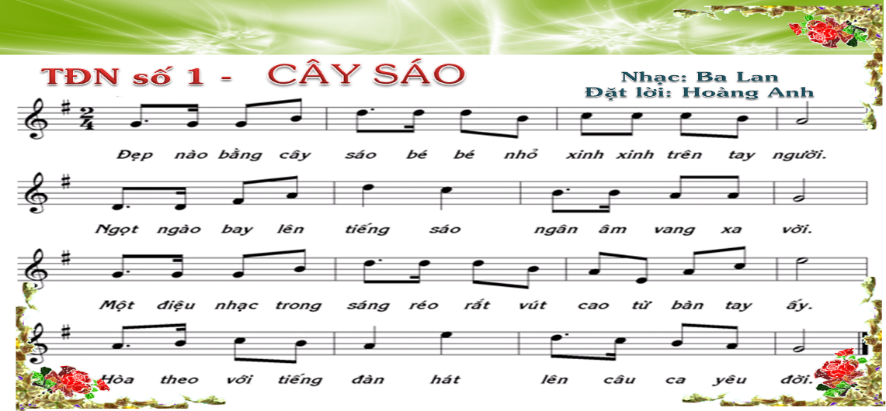  * Nhận xét TĐN 1  + Giai điệu xây dựng trên giọng Son trưởng, sử dụng đủ 7 âm: Sol – La – Si – Đô – Rê – Mi – Fa thăng.  + Bài gồm 4 câu hát.  + Về trường độ: nhịp gồm có nốt trắng, nốt đen, nốt móc đơn, nốt móc đơn chấm dôi, nốt móc kép.
Hoạt động 2: Kiểm tra, đánh giá quá trình tự học. | - Tìm hiểu nội dung bài và trả lời các câu hỏi sau:  + Tên bài TĐN số 1 và tác giả  + Viết ở nhịp mấy, giọng gì?  + Nội dung của bài TĐN số 1
Hoạt động 3: Thực hành | - Xướng âm và hát lời bài TĐN số 1 “Cây sáo” kết hợp đánh nhịp.  * Lưu ý: các em thể hiện bài TĐN số 1 xướng âm đúng tên nốt và thuộc lời bài TĐN số 1, kết hợp đánh nhịp theo lời ca.

- Mọi ý kiến thắc mắc cần giải đáp các em liên hệ qua giáo viên bộ môn hướng dẫn:
Giáo viên | Lớp dạy | Zalo | Email
Trịnh Tấn Phát | 9/2, 9/4, 9/6, 9/8, 9/10, 9/12, 9/13 | 0903754418 | phatorgst@gmail.com
Huỳnh Thu Hiền | 9/1, 9/3, 9/5, 9/7, 9/9, 9/11 | 0937130097 | hiensinh@gmail.com

